**HƯỚNG DẪN CHẠY CHƯƠNG TRÌNH LẦN ĐẦU**

* Mở database nằm trong thư mục Database
* Mở file QLRapPhim.sql trong thư mục Database sau đó click vào button Connect.

Lưu ý: Nhớ lưu lại Server name.



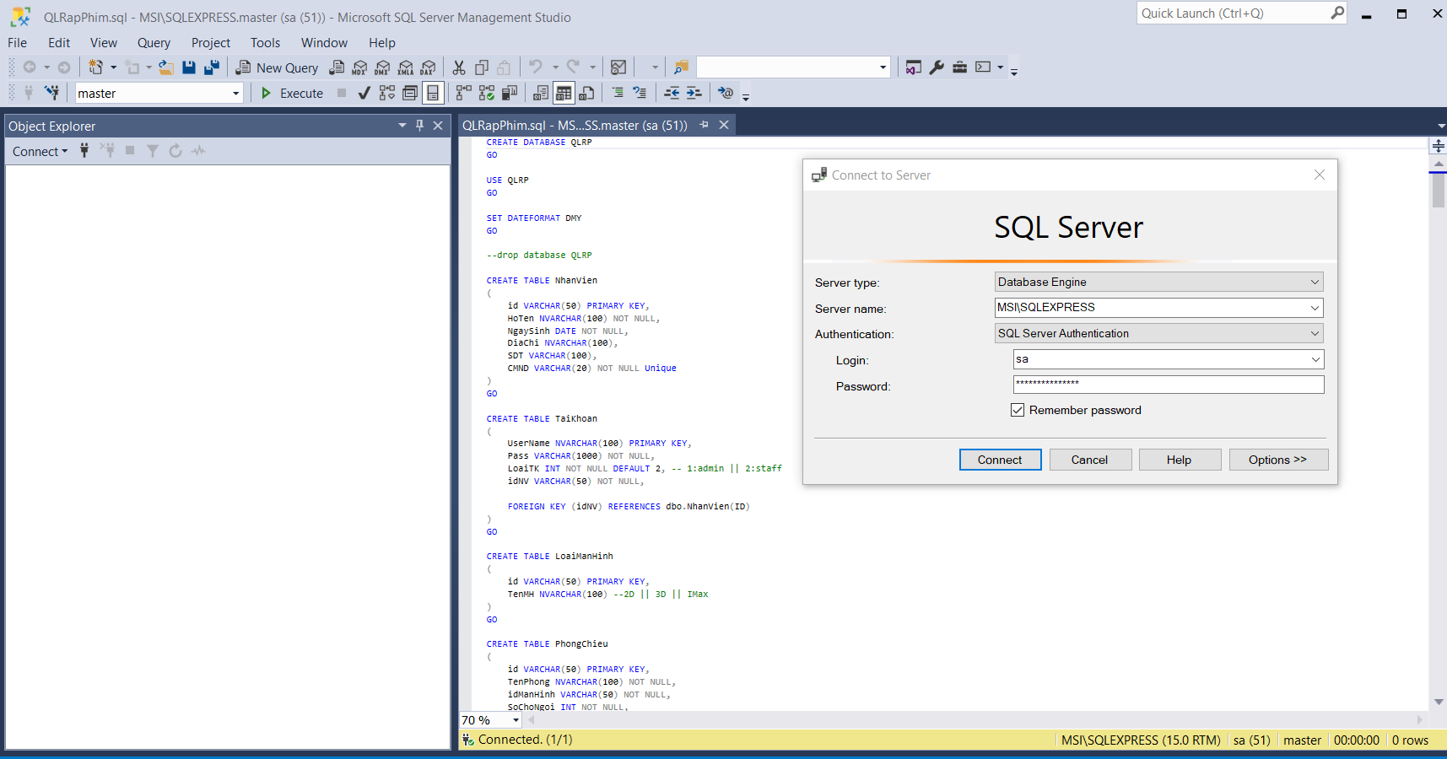



* Sau đó bấm ctrl + A để chọn tất cả và bấm phím f5 để chạy các lệnh. Khi chạy xong nếu không có lỗi thì database đã được tạo trên server.
* Khởi động phần mềm, khi đó sẽ xuất hiện một cửa sổ đăng nhập.

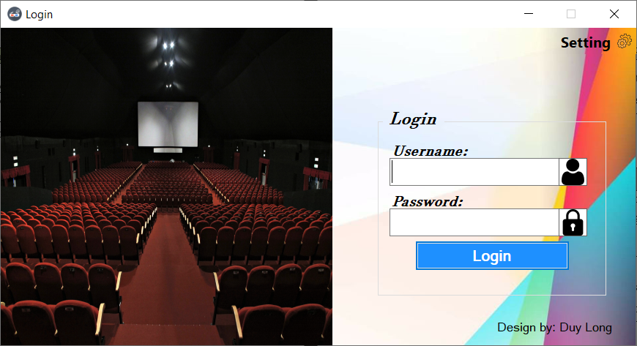



* Đầu tiên cần phải click vào button Setting để thiết lập kết nối cơ sở dữ liệu. Sau đó copy Server name đã lưu lúc trước khi kết nối Database vào ô Server Name, còn Database Name là tên cơ sở dữ liệu là QLRP. Click vào Lưu và kết nối thử.

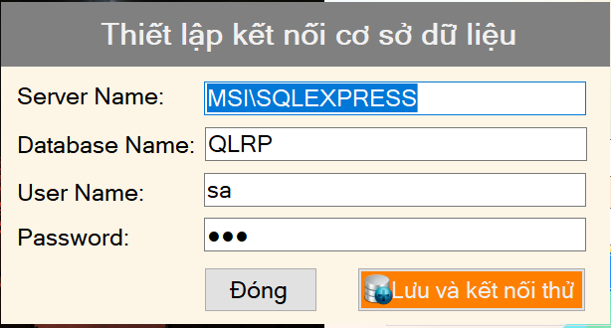

* Sau khi thiết lập kết nối dữ liệu thì trở lại với cửa sổ Đăng nhập. Sau đó điền vào ô Username và Password đều là admin

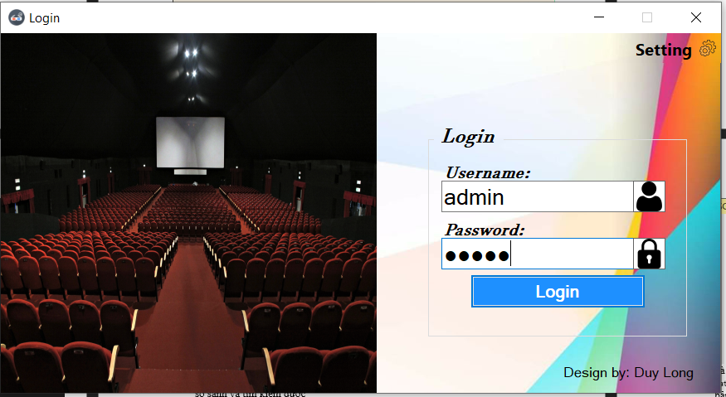Click Login.

* Xuất hiện cửa sổ chọn giữa Quản lý và Bán vé